课程编号
得分 | 教师签名 | 批改日期
深 圳 大 学 实 验 报 告

课程名称： 大学物理实验（二）
实验名称： 霍尔效应及其应用
学 院： 机电与控制工程学院
指导教师： 陶然
报告人： 李雨涵 组号： 19
学号 2019112108 实验地点 214
实验时间： 2020 年 12 月 24 日
提交时间：

一、实验目的
(1)验证霍尔电压与工作电流、磁感应强度之间的关系，并确定样品的霍尔系数
(2)应用霍尔效应测长直螺线管的磁场分布
(3)掌握霍尔效应的原理，了解霍尔器件的相关知识如导电类型、载流子浓度、迁移率等，了解霍尔器件的工作特性
(4) 学习使用霍尔器件测磁场的方法，并进一步了解霍尔器件的特性及工作条件
(5) 学习一种实验方法，即用“对称测量法”消除副效应的影响

- 实验原理

- 霍尔效应

- 霍尔效应原理：

如图2-1所示，一块长为l、宽为b、厚度为d的半导体薄片置于磁场中，磁感应强度B垂直于半导体薄片﹐在半导体薄片的横向上加载工作电流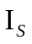，在薄片的纵向两侧会出现一个电压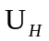，这种现象叫霍尔效应﹐称为霍尔电压。实验表明:在磁场不太强时，与、B成正比,与薄片厚度d反比,即
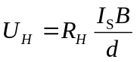，其中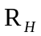称为霍尔系数。
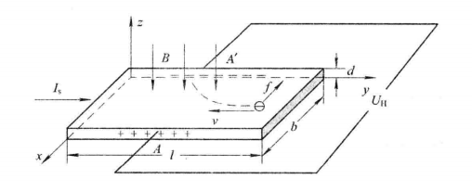
图2-1 霍尔效应原理图

霍尔效应可用洛仑兹力来解释。设半导体薄片内载流子的定向漂移速率为v，那么载流子所受洛仑兹力为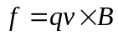，在洛仑兹力的作用下﹐电子向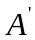一侧漂移﹐结果在A、两侧分别聚集了正负电荷，在A、之间建立了静电场﹐形成电势差。静电场会阻碍电子的继续漂移，当静电场力和洛仑兹力达到平衡时,电子不再侧向漂移,电势差达到恒定状态，此时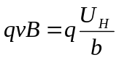，设载流子浓度为n，则电流I。和载流子定向漂移速率v的关系为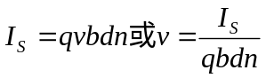，由上面的公式可以推导出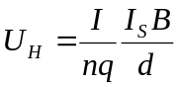，然后我们可以知道霍尔系数为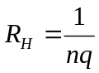。
上式表明，霍尔系数和载流子浓度有关。半导体的载流子浓度比金属导体的载流子浓度小得多、因而半导体的霍尔系数比导体大得多，半导体的霍尔效应较为显著，而导体几乎观察不到该效应。通过测量材料的霍尔系数可以确定材料的载流子浓度、因此霍尔效应是研究载流子浓度的一个重要方法。
由还可以看出，半导体的厚度d的厚度越小，霍尔效应越显著，所以霍尔器件通常做的很薄。式子中的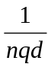较霍尔器件的灵敏度，用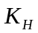表示：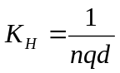，因此最初的式子还可以写成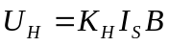。若已知(一-般由仪器生产厂家给出)﹒通过测量霍尔电压和工作电流Is可以求出磁感应强度的大小、这就是霍尔片测磁场的原理。

- 霍尔器件的主要参数

霍尔器件的主要参数包括：
- 霍尔系数：
- 霍尔器件的灵敏度：
- 迁移率、电导率：在低电场下载流子平均漂移速度和场强E成正比，即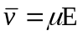,比例系数μ称为迁移率。场强E和电流密度J成正比，即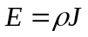，比例系数称为电阻率，电阻率的倒数称为电导率，即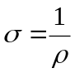，又因为电流密度的大小为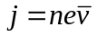，可见电导率和迁移率之间的关系为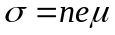，进而可以知道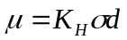

- 长直螺线管的磁场分布
如图2-2所示，一密绕螺线管﹐管内是真空﹐管长l,半径为R，单位长度匝数为n，当通以电流Ⅰ时，则在管内外产生磁场﹐根据毕奥-萨伐尔定律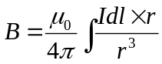,可求得密绕螺线管内部轴线上磁感应强度为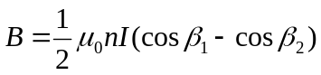,其中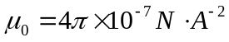是真空磁导率。
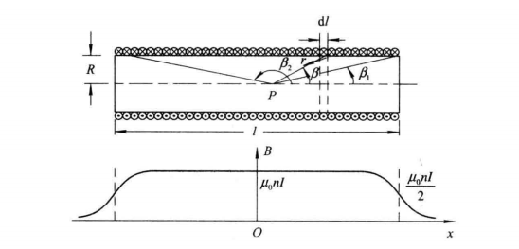
图2-2 长直螺线管的磁场分布
当l>>>R时，螺线管称为长直螺线管。在远离端点的螺线管内部，近似地认为式中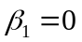、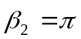，则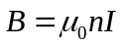，即在远离端点的螺线管内部的轴线上可视为均匀磁场,而在长直螺线管的端点处B处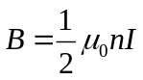。
- 对称测量法与附加电动势

1.附加电动势
将载流半导体薄片置于磁场中,除了会产生霍尔效应外,还会有其他的副效应产生。实际测量霍尔片两侧的电压时,得到的不只是，还包括副效应产生的附加电动势(如图2-3所示)。副效应主要有以下4种:
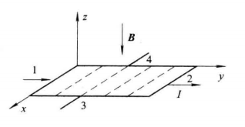
图2-3 霍尔效应的附加电动势

- 厄廷豪森(Etinghausen)效应引起的电势差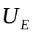由于电子实际上并非以同一速度v沿y轴负向运动，速度大的电子回转半径大，能较快地到达接点3的侧面，从而导致3侧面较4侧面集中了较多能量高的电子,结果3、4侧面出现温差，产生温差电动势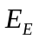。可以证明正比于IB，容易理解的正负与Ⅰ和B的方向有关。
- 能斯特(Nernst)效应引起的电势差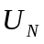。焊点1、2间的接触电阻可能不同，通电发热程度不同，故1、2两点间的温度可能不同，于是引起热扩散电流。与霍耳效应类似，该热扩散电流也会在3、4点间形成电势差。若只考虑接触电阻的差异，则的方向仅与B的方向有关。
- 里纪-勒杜克(Righi -Leduc)效应产生的电势差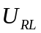。上述热扩散电流的载流子由于速度不同，根据厄廷豪森效应同样的理由，又会在3、4点间形成温差电动势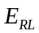。的正负仅与B的方向有关，而与Ⅰ的方向无关。
- 不等电位效应引起的电势差Uo。由于制造上的困难及材料的不均匀性，3、4两点实际上不可能在同-条等势线上，因而只要有电流，即使没有磁场B，3、4两点间也会出现电势差Uo。Uo的正负只与电流Ⅰ的方向有关，而与B的方向无关。

2.对称测量法消除附加电动势
上述副效应产生的附加电动势叠加在霍尔电压上，在测量中形成系统误差。由于副效应与磁感应强度B和电流Ⅰ的方向有关，测量时可采用“对称测量法”，即通过改变电流I和磁感应强度B的方向基本可以消除附加电动势。具体操作如下(测4组数据):
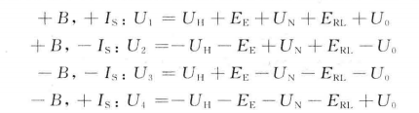
由四组数据可以得到
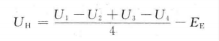
比小得多，可略去不计，于是霍尔电压为
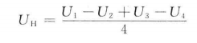

三、实验仪器：
1.TH-H型或霍尔效应实验仪（如图3-1所示）
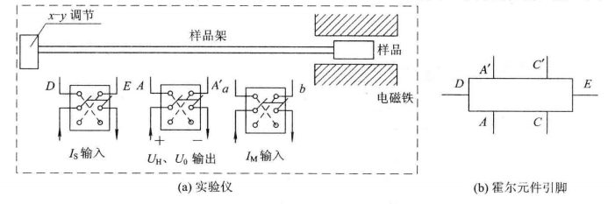
图3-1 霍尔效应实验仪示意图

2.TH-H型或霍尔效应测试仪（如图3-2所示）
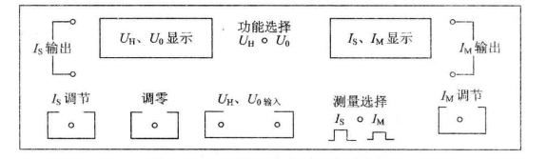
图3-2 霍尔效应测试仪示意图
- TH-S型螺线管测定实验仪（图3-3）
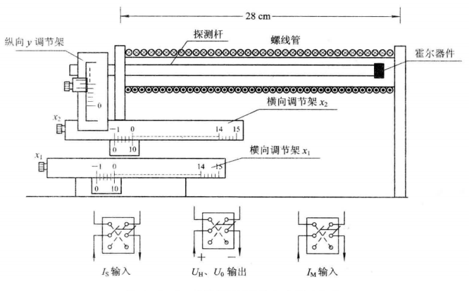
图3-3 螺线管磁场分布实验仪示意图

四、实验内容：
(一）霍尔器件输出特性的测量
(1）保持励磁电流I不变(相当于保持磁场不变)，研究霍尔片输出电压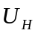和工作电流的关系。提示:为避免毫伏表超出量程，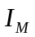可取0.500 A以下，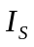取值范围可设在4mA以内。
(2）保持工作电流不变，研究霍尔片输出和磁感应强度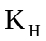的关系。提示:的取值范围可设在0.8A以内。
(3）由上述测量数据确定材料的霍尔系数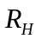和霍尔器件的灵敏度。
(二）利用霍尔器件测量长直螺线管的磁场分布
由可知，已知霍尔器件的灵敏度(的值由仪器生产厂家给出，在仪器上有标识)，只要测出，就可以测出磁场B。合理选取霍尔器件的工作电流和励磁电流﹐测绘出长直螺线管内部轴线上的磁场分布。
注意事项:(1)不可太大，以免损坏霍尔片﹐保持在6 mA左右即可；(2)选取0.600 A以下，太大会使螺线管过度发热或使电压表过载。

- 数据记录：
1.实验仪双刀开关倒向“VH”，测试仪功能选择置于“VH”IM=0.5A,测绘VH—IS 曲线，d=0.5mm，K=3.78KGS/A
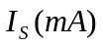 | 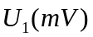 | 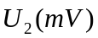 | 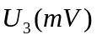 | 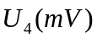 | 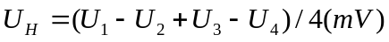
 | 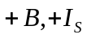 | 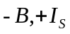 | 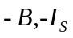 | 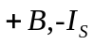
1.00 | 0.80 | -0.76 | 0.72 | -0.83 | 0.78
1.50 | 1.20 | -1.12 | 1.80 | -1.24 | 1.34
2.00 | 1.61 | -1.49 | 1.45 | -1.65 | 1.55
2.50 | 2.02 | -1.86 | 1.82 | -2.05 | 1.94
3.00 | 2.43 | -2.23 | 2.19 | -2.46 | 2.33
3.50 | 2.83 | -2.60 | 2.57 | -2.87 | 2.72
4.00 | 3.24 | -2.97 | 2.94 | -3.27 | 3.11
2.保持工作电流的值不变（），测量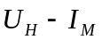曲线的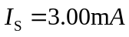数据记录表
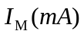
0.300 | 1.49 | -1.29 | 1.26 | -1.53 | 1.39
0.400 | 1.96 | -1.77 | 1.73 | -1.98 | 1.86
0.500 | 2.42 | -2.23 | 2.19 | -2.46 | 2.33
0.600 | 2.89 | -2.69 | 2.66 | -2.91 | 2.79
0.700 | 3.34 | -3.15 | 3.12 | -3.337 | 3.23
0.800 | 3.74 | -3.50 | 3.54 | 4.02 | 3.70

3.测量螺线管轴线上的磁场分布（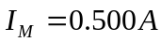、），K=168mV/mA·T

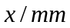 |  |  |  |  | 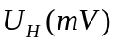 | （GS）
200 | 2.59 | -1.00 | 1.00 | -2.58 | 1.79 | 35.52
190 | 3.03 | -1.44 | 1.44 | -3.02 | 2.23 | 44.25
180 | 3.24 | -1.67 | 1.67 | -3.26 | 2.46 | 48.81
170 | 3.37 | -1.79 | 1.79 | -3.36 | 2.58 | 51.19
160 | 3.42 | -1.85 | 1.85 | -3.43 | 2.64 | 52.38
150 | 3.46 | -1.89 | 1.89 | -3.46 | 2.68 | 53.17
140 | 3.48 | -1.91 | 1.91 | -3.48 | 2.70 | 53.57
130 | 3.49 | -1.94 | 1.94 | -3.49 | 2.72 | 53.97
120 | 3.50 | -1.92 | 1.92 | -3.50 | 2.71 | 53.77
110 | 3.50 | -1.92 | 1.92 | -3.50 | 2.71 | 53.77
100 | 3.49 | -1.92 | 1.92 | -3.49 | 2.71 | 53.77
90 | 3.48 | -1.91 | 1.91 | -3.48 | 2.70 | 53.57
80 | 3.46 | -1.89 | 1.89 | -3.46 | 2.68 | 53.17
70 | 3.43 | -1.86 | 1.86 | -3.43 | 2.65 | 52.58
60 | 3.37 | -1.79 | 1.79 | -3.36 | 2.58 | 51.19
50 | 3.25 | -1.70 | 1.70 | -3.25 | 2.48 | 49.21
40 | 3.03 | -1.47 | 1.47 | -3.02 | 2.25 | 44.64
30 | 2.59 | -1.03 | 1.03 | -2.59 | 1.81 | 35.91
20 | 1.95 | -0.36 | 0.36 | -1.95 | 1.16 | 23.02

六、数据处理
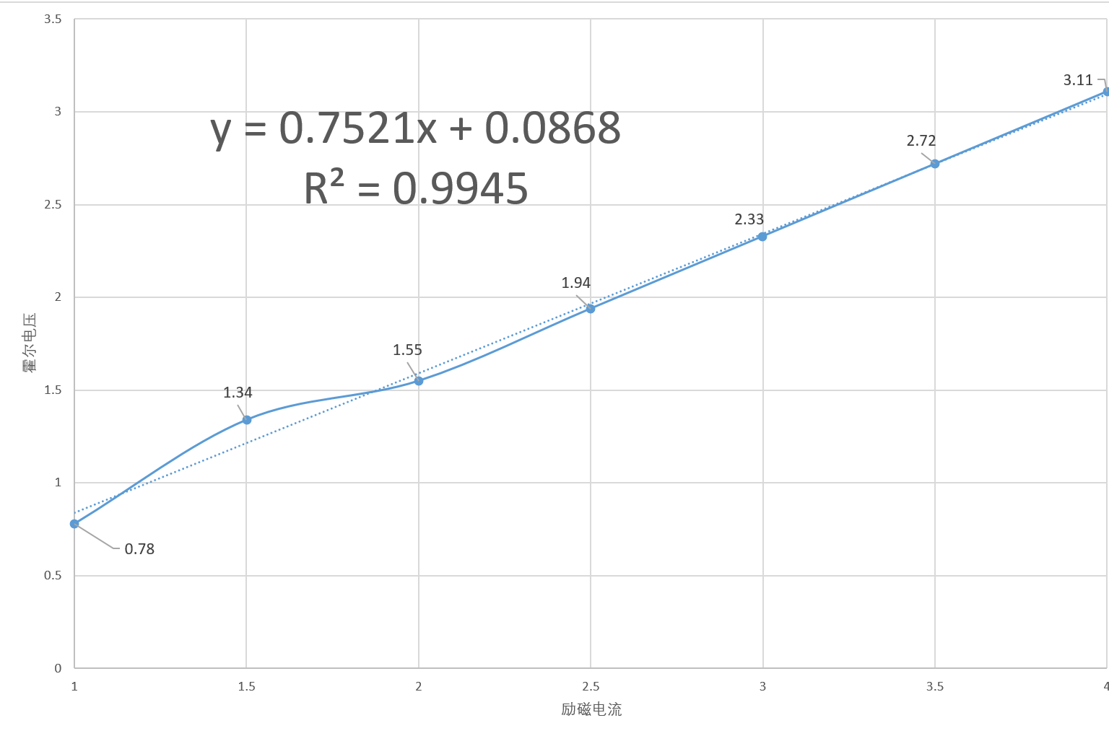
2.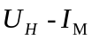曲线图（如图所示）
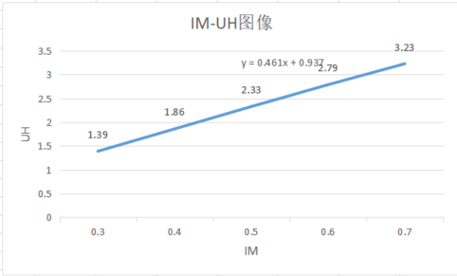
- 根据表三中测量计算出来的，我们可以利用公式计算出位于螺线管不同位置对应的B的大小（已知实验仪器的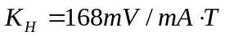，输入的Is=3.00mA）并填入3中的表格里去，并根据表格中的数据绘制出螺线管轴线上的磁场分布图
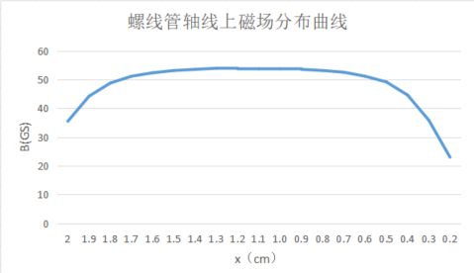
根据图像我们可以得到，螺线管轴线上磁场分布曲线随着x的增加逐渐增大，然后趋于平稳，得到此时对应的最大值为53.97GS，当x再继续增大时，B会随之减小。
计算样品的霍尔系数R_{H}
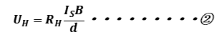
根据上式可以得到：
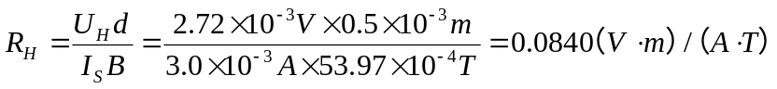

七、结果陈述：
通过实验我们得到了数据，然后经过计算得到正确的U_{H}和B,画出了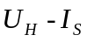和曲线，然后根据公式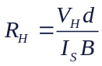得到了当B取得最大值53.97GS时，其对应的R_{H}为0.0840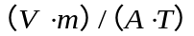，同时我们根据数据表格做出了螺线管轴线上磁场分布曲线。

八、实验总结与思考题
实验总结：
通过本次实验，我们初步了解了霍尔效应的物理过程，学习用“对称测量法”消除了负效应的影响，并利用得到的已消除影响的数据，得到了和曲线，也验证了霍尔电压与工作电流、磁感应强度之间的关系，并确定样品的霍尔系数。同时学习使用霍尔器件测磁场的方法，并进一步了解霍尔器件的特性及工作条件。在本次学习中最为重要的就是学会了使用“对称测量法”来消除误差，这个是非常有用的。

思考题：
1.若磁感应强度B不垂直于霍尔片，对测量结果有何影响？如何由实验来判断B和霍尔片是否垂直？
（1）霍尔效应测量磁场，测量的一定是垂直于霍尔元件片的磁感应强度的大小。所以，如果磁场B不是垂直于霍尔元件片的，那么用测量的霍尔电压计算出来的磁感应强度的大小是磁场在垂直于霍尔元件片的方向上的分量。根据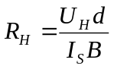，可知测出来的霍尔系数比实际值小了。
（2）朝两个方向偏转霍尔元件的方向，如果电位差都减小，说明B与霍尔片垂直
2.霍尔效应有哪些应用，试举一例，并阐述其原理

讫今为止,已在现代汽车上广泛应用的霍尔器件有：在分电器上作信号传感器、ABS系统中的速度传感器、汽车速度表和里程表、液体物理量检测器、各种用电负载的电流检测及工作状态诊断、发动机转速及曲轴角度传感器

指导教师批阅意见：

成绩评定：

预习  （20分） | 操作及记录  （40分） | 数据处理与结果陈述30分 | 思考题  10分 | 报告整体  印 象 | 总分

